徐州市2016年初中毕业、升学考试
思想品德、历史试题
1.本卷共8页，满分为100分，考试时间为120分钟。
2.答题前，请将自己的姓名、考试证号用0.5毫米黑色墨水签字笔填写在本卷和答题卡指定的位置。
3.答案全部涂、写在答题卡上，写在本试卷上无效。考试结束后，请将本卷和答题卡一并交回。

一、选择题(下列各题的四个选项中，只有一项最符合题意。请在答题卡上填涂你认为正确的选项。本部分共26题，第1至13题为思想品德试题，第14至26题为历史试题。每题2分，共52分)
14.掌握历史纪年方法是学习历史的必备素养之一。下列有关历史纪年的表述正确的是
A.公元前3世纪早期秦统一全国 B.康熙四十年时康熙皇帝40岁
C.辛丑年过后十是是辛亥年 D.中华民国三十三年抗日战争胜利
15.工程和建筑是文明的载体。下列对图片信息解读正确的是
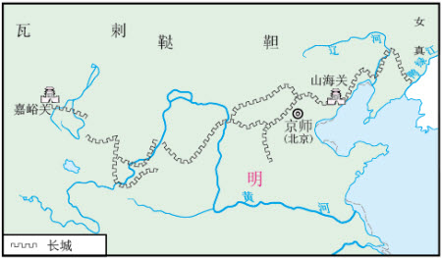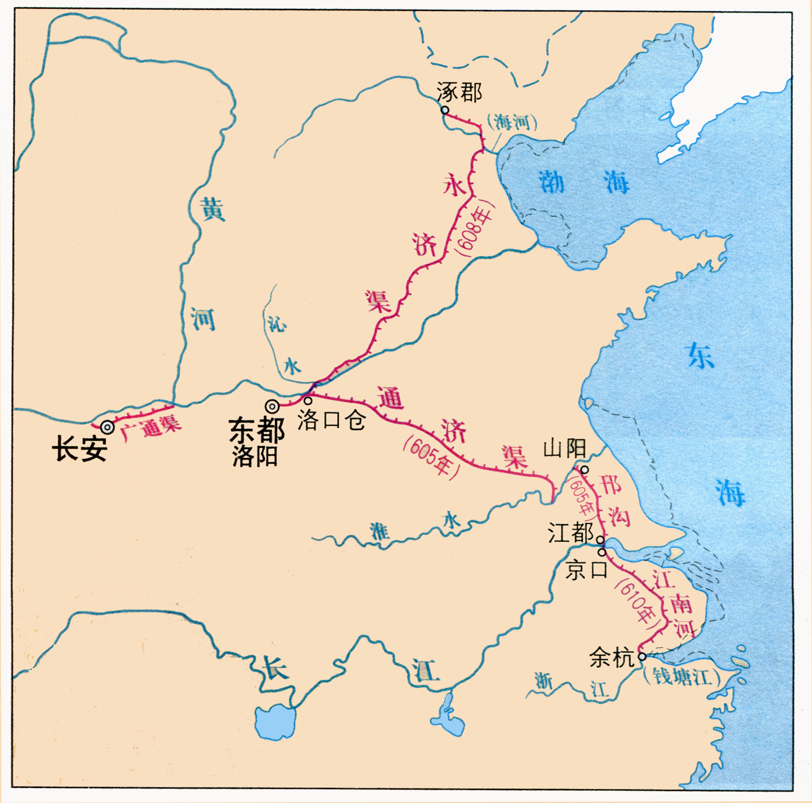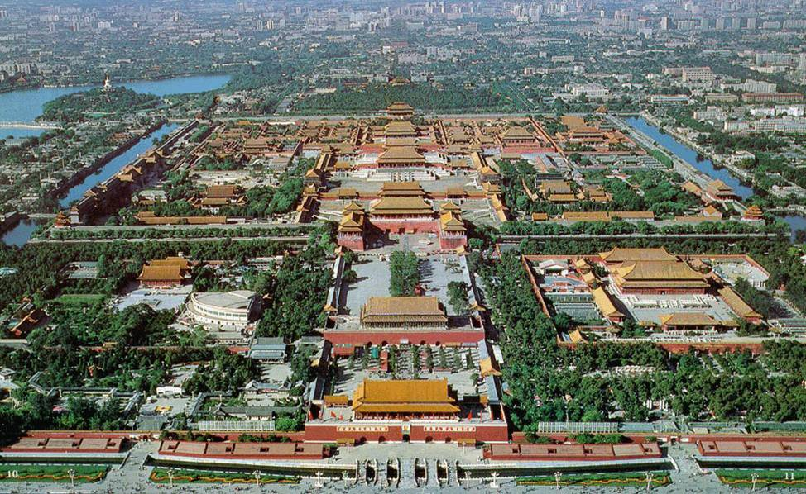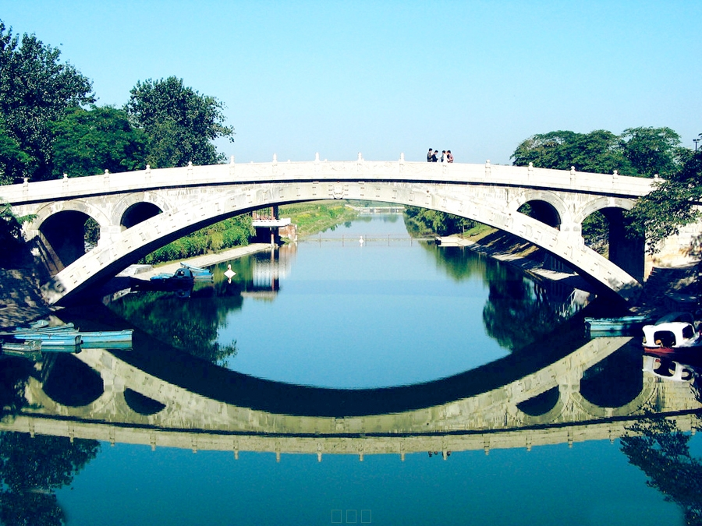
图1 图2 图3 图4
A.图1是明朝为了防御匈奴而修建的城防工程
B.图2是隋朝开凿的一条贯通南北的大运河
C.图3是清朝时开始营建的世界上现存最大最完整的宫殿建筑群
D.图4是唐朝时李春主持建造的世界上现存最古老的大型石拱桥
16.下列观点属于魏源的是
A.然则欲制外夷者，必先悉夷情始；欲悉夷情者，必先立译馆，翻译夷书始
B.物竞天择，适者生存；世道必进，后胜于今
C.我们现在认定只有这两位先生，可以救治中国政治上道德上学术上思想上一切的黑暗
D.一九一七年的俄国革命，是二十世纪中世界革命的先声
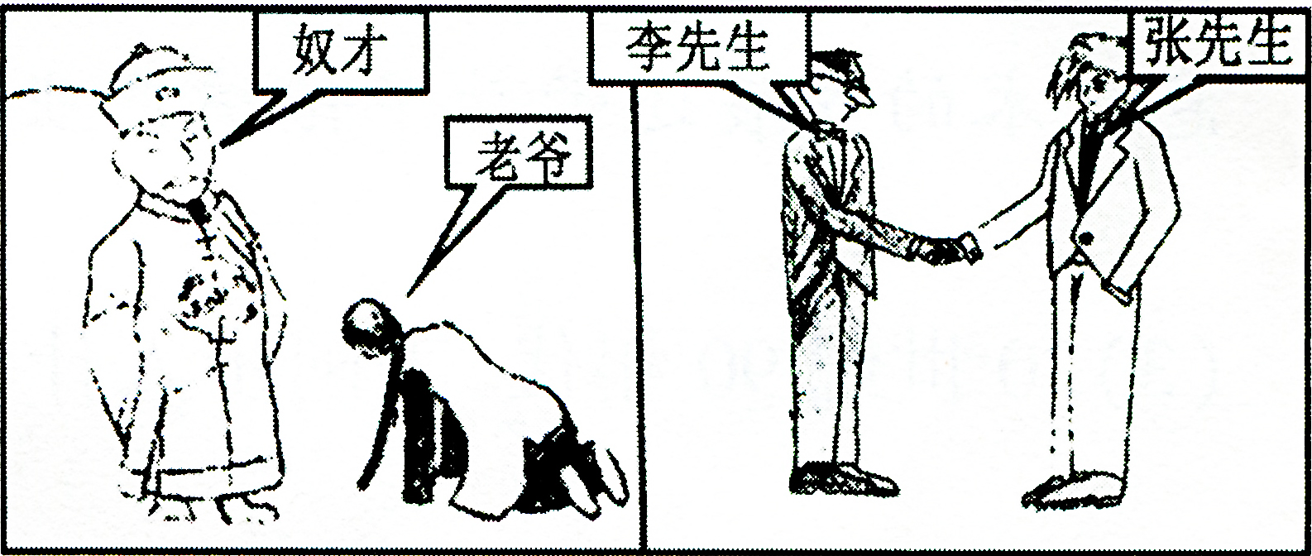
17.右图反映的是我国某时期社会习俗的变化，它主要表明
A.封建传统等级观念已彻底废除
B.民主共和的观念深入人心
C.国民人格平等的观念逐渐形成
D.新文化运动推动习俗改革
18.学者齐卫平认为，中共一大选择在上海召开，有三个主导因素：第一，上海是中国工人阶级的重要发源地；第二，上海建立了中国第一个共产党的早期组织……。第三个主导因素应该是上海
A.最早被开辟为通商口岸 B.是辛亥革命爆发的地方
C.是新文化运动的发源地 D.是五四运动爆发的地方
19.今年是西安事变爆发80周年。小明同学在参观西安事变纪念馆后，写道：“一进入纪念馆，首先映入眼帘的是墙上方的五个大字‘历史的转折’。”（见下图）“历史的转折”是指
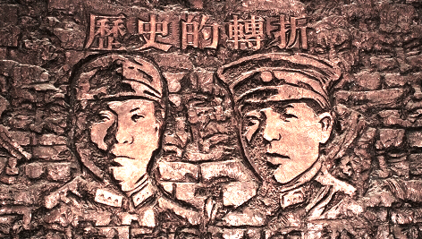
A.全民族抗日战争的开始
B.新民主主义革命的开端
C.人民解放战争转为战役进攻
D.标志着十年内战的基本结束
20.1997年6月30日午夜12点，香港回归中英双方防务交接仪式上，中文指挥官高声说到时：“你们可以下岗，我们上岗！”这一瞬间标志着
A.“一国两制”伟大构想的诞生 B.中国结束半殖民地社会
C.香港进入“港人治港”新时代 D.祖国统一大业的完成
21.1965年5月《美国新闻与世界报道》刊载文章《为什么美国的战略过时了》，认为中国在尖端科学上取得的某种突破，势必迫使美国修改它的全球战略。该突破可能是
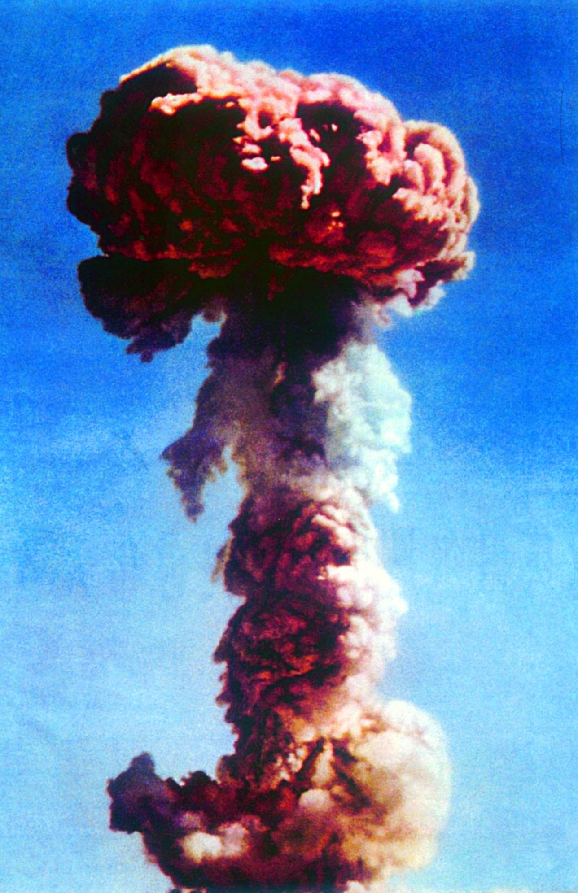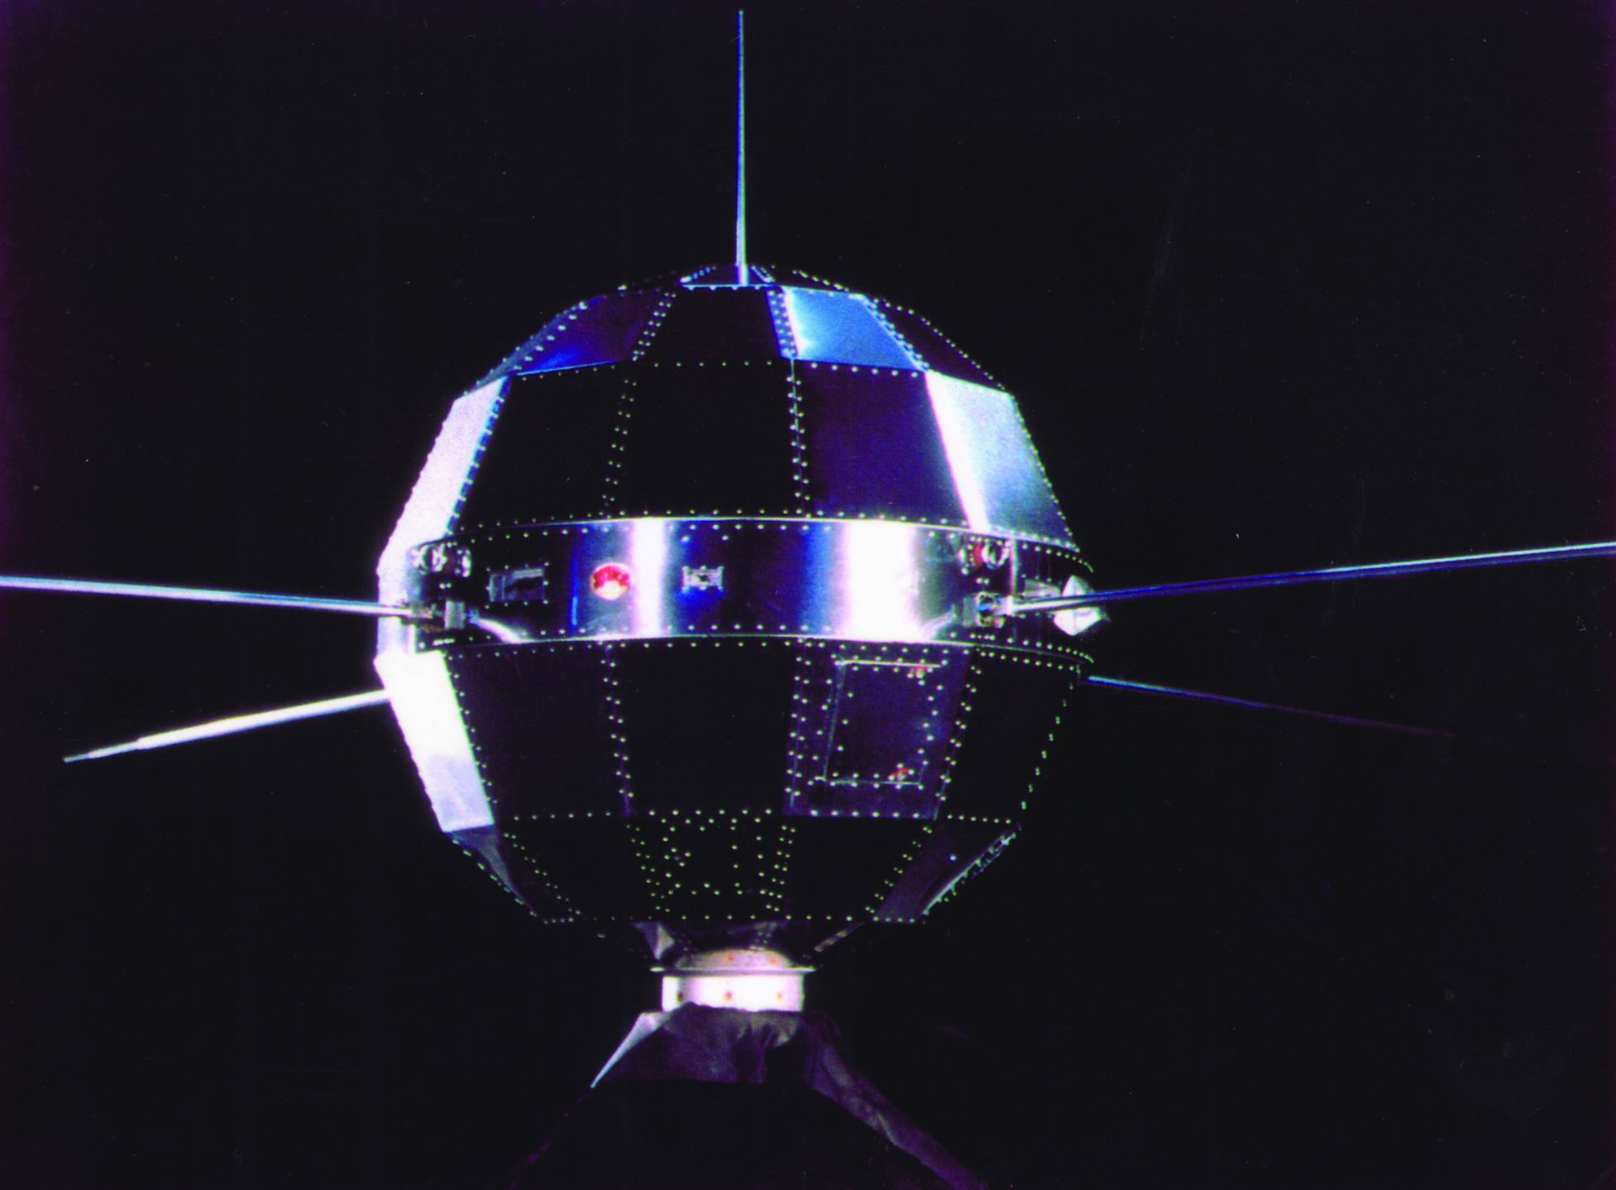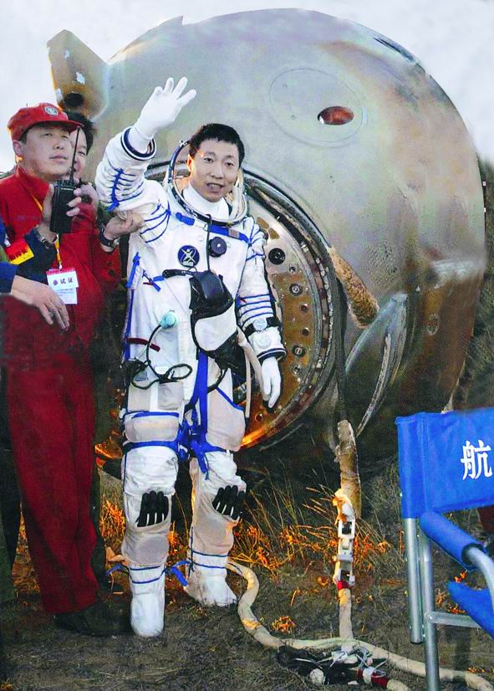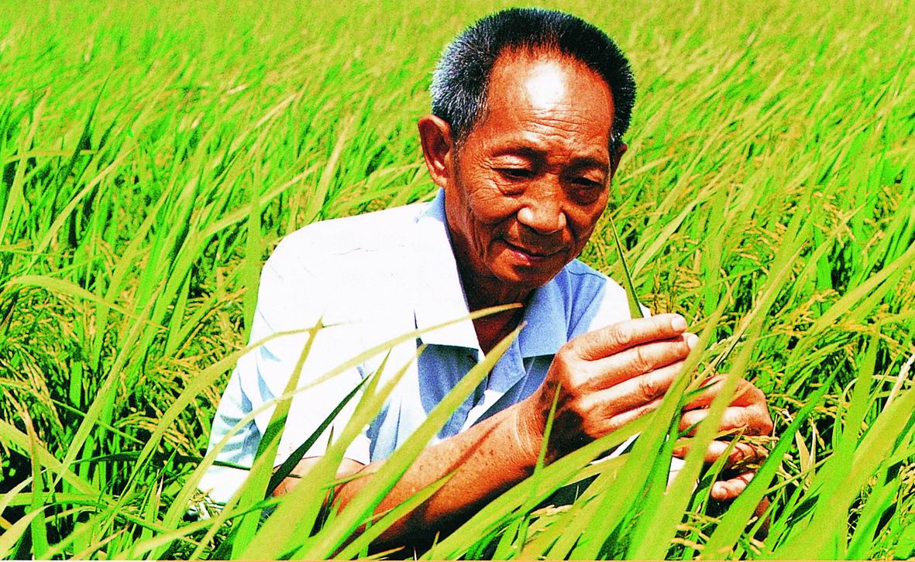
A B C D
22.假如你穿越时空隧道，来到公元前5世纪的希腊雅典，可能遇到的场景是
A.观看楔形文字铭刻的法典 B.国王任命陪审法庭官员[来源:学科网ZXXK]
C.妇女参与公民大会的表决 D.公民大会决策重大事务
23.《人权的发明：一部历史》一书开篇提到：1689年英国《权利法案发》，1776年美国《独立宣言》，1789年法国《人权宣言》，被视为这一时期最具代表性的三份人权文献……。因为它们都
A.反对君主专制，倡导民主平等 B.对民主政治产生了重大影响
C.反对殖民压迫，争取民族独立 D.强调私有财产神圣不可侵犯
24.17-18世纪，欧洲兴起一股强大的社会思潮：“让真理来代替迷信，让正义来代替偏私，让平等来代替强权，让人权来代替压迫。”这股思潮的杰出代表是
A.莎士比亚 B.但丁 C.达·芬奇 D.伏尔泰
25.《二战秘史》的结语中写道：“关于反法西斯战争……着重于强调不同力量的协调与合作，认为邪恶轴心国家的政权被推翻是各方共同努力的结果。”下列事件与此观点相符的是
A.《联合国家宣言》的签署 B.华沙条约组织的建立
C.莫斯科保卫战的胜利 D.欧洲复兴计划的实施
26.二战后西欧地位一落千丈，受到美苏两个超级大国的威胁和控制。西欧有识之士认识到，只有消除仇恨和战争，走联合发展道路，最终实现欧洲的统一，才能重塑昔日辉煌。为此，20世纪60年代西欧国家建立了
A.欧洲联盟 B.世界贸易组织 C.欧洲共同体 D.亚太经合组织
二、非选择题（本部分6小题，共48分。第27至29题为历史试题，24分；第30-32题为思想品德试题，24分）
27．(6分)史实与推论：科学全面地解读史实或史料，可以得出正确的历史推论。请对下面的推论作出判断，正确的打“√”，错误的打“×”。
（1）史实：商鞅的经济和政治改革无疑远比他的武功更为重要。……公元前350年，“开”（废除之意）田之阡陌。……他废除了旧的固定的占地制度（井田制）……而代之以单位面积可以不同的更为灵活的制度。
——《剑桥中国史》
推论：商鞅变法改革土地制度，国家承认私人的土地所有权。（ ▲ ）
（2）史实：“法令出一”“别黑白而定一尊”“天下之事无小大皆决于上”“主独裁而天下无所制也。”
——《史记·秦始皇本纪》
推论：皇帝处于独尊的地位，拥有至高无上的权力。（ ▲ ）
（3）史实：所载的货物包括上等丝绸，刺绣和其它奢侈品，作为在航程中赠送给当地统治者的礼物。……但是就朝廷而言，在这种交往中政治利益高于经济利益。郑和在不到20年的时间内跨越了半个地球，把明帝国的声威最大限度地远播到海外。
——《剑桥明史》
推论：郑和下西洋是一次以宣扬国威为目的的大规模远洋航行，扩大了中国和世界各国的经济文化交流。（ ▲ ）
（4）史实：辛亥革命对徐州（当时的行政称谓多以铜山县为代表）的影响是巨大的，武昌城头炮响的第二个月，徐州的同盟会会员周仲穆等人便积极响应。12月3日，以同盟会会员、铜山县自治研究所所长王少华为代表的先进人士，召开了铜山县各界代表会议，决定铜山独立，成立铜山县政府，宣布铜山光复。
——《徐州简史》
推论：徐州革命党人积极响应武昌起义，宣布脱离清政府独立。（ ▲ ）[来源:学科网]
（5）史实：“罗斯福把赞同和反对的两派代表请到白宫开会，……企业家们和他们在国会里的代言人之所以同意，是因为他们当中有人认为，一切自由竞争都应该停止。……他们完全相信，要复兴和繁荣，就非限制竞争不可。”
——（美）威廉·曼彻斯特《光荣与梦想》
推论：罗斯福用国家干预经济的手段来应对经济危机。（ ▲ ）[来源:Z*xx*k.Com]
（6）史实：“美国的政策必须是支持各国自由人民，他们正在抵抗武装的少数集团或外来压力所试图的征服活动。”“不论什么地方，不论直接或间接侵略威胁了和平，都与美国的安全有关。”“我相信，这是美国外交政策的转折点。”
——美国前总统杜鲁门
推论：杜鲁门主义的实质是美国公开干涉别国内政，它把冷战推向了高潮。（ ▲ ）

28.（6分）情境分析：分析下列情境并结合所学知识回答问题。
（1）情境一：1902年2月3日，英国《泰晤士报》报道此前两天慈禧太后接见各国驻京公使的情况：太后进屋一把抓住康格夫人（美国公使夫人）的手，说进攻使馆区是一个错误，这是一个沉痛教训，大清国从今以后会成为外国人的朋友……。
分析：该情境发生与哪一不平等条约的签订密切相关？它对中国社会性质造成了什么影响？情境中“成为外国人的朋友”的实质含义是什么？（3分）

（2）情境二：1971年11月8日，美国《时代》周刊封面上刊登了周恩来头像图片，图片的右上角写着：“The Chinese Are Coming（中国人来了）。”
分析：情境中“中国人来了”指的是什么历史事件？之后发生的哪一历史事件标志着中美关系开始走向正常化？上述两个历史事件的发生说明了什么？（3分）

29.（12分）综合探究：经济结构调整和经济体制改革，是经济发展和社会进步的必由之路是每个国家实现国富民强、民族振兴的重要过程和手段。某校九年级学生就这个主题查找资料，进行了系列探究，请你参与。
【世界篇】
材料一 动力的革命解放了人的手，运输的革命又使人类远距离的生产与销售成为可能，这便是在英国兴起的广泛而深刻的工业革命。……正是这场工业革命使英国由农业——乡村析经济体制转变为工业——城市为主体的经济体制。即开始从农业社会向工业社会过渡。
——刘宗绪《世界近代史》
（1）“动力革命”和“运输革命”在英国工业革命中分别有何具体表现？据材料一，指出工业革命对英国社会转型产生了怎样的影响？（3分）

材料二 1921年8月，在莫斯科市民惊异目光的注视下，一位23岁的美国青年走进了克里姆林宫，他的名字叫阿曼德·哈默。1921年10月28日，苏俄第一份给外国人的特许权的合同正式签署，哈默获得了一所石棉矿的特许经营权，开始了他真正的商人生涯。
——《正道沧桑——社会主义500年》
（2）新经济政策的哪一内容为哈默在苏俄的投资经商提供了有利条件？新经济政策有何突出特点？（2分）

材料三 20世纪90年代，美国信息技术在5年中对美国GDP的贡献率为30%左右。信息技术的发展还带动了传统产业的信息化和高技术化，大大提高了劳动生产率。
——《世界近现代史》
（3）20世纪90年代，美国步入什么时代？这主要利益于哪一次科技革命的推动？（2分）

【中国篇】
材料四（见右图）
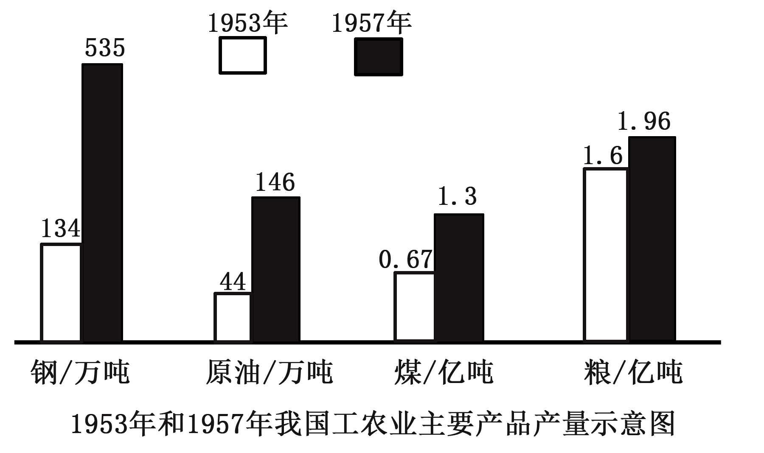
（4）据材料四，指出图中我国主要工业产品产量变化的趋势？结合所学知识分析其变化的原因。（2分）

材料五 新中国成立后的很长时期，形成了高度集中统一的计划经济体制。其主要弊端是：政企职责不分，条块分割，国家对企业统得过多过死，忽视商品生产、价值规律和市场的作用，分配中平均主义严重。这就造成了企业缺乏应有的自主权，企业吃国家“大锅饭”、职工吃企业“大锅饭”的局面……。
——1984年10月《中共中央关于经济体制改革的决定》
（5）针对计划经济体制的弊端，我国进行了城市经济体制改革，其改革的重点是什么？当时国家采取了什么措施来改变“对企业统得过多过死”的状况？（2分）

【综合篇】
（6）综上所述，归纳促进经济结构调整和经济体制改革的主要因素。（1分）
徐州市2016年初中毕业、升学考试
历史试题参考答案及评分标准
- 选择题（每小题2分，共26分）
题号 | 14 | 15 | 16 | 17[来源:学&科&网] | 18 | 19 | 20 | 21 | 22 | 23 | 24 | 25 | 26
答案 | C | B | A | C | C | D | C | A | D | B | D | A | C
二、非选择题（27题6分，28题6分，29题12分）
27、史实与推论（每小题1分，共6分）
（1）√ （2）√ （3）× （4）√ （5）√ （6）×
28、情境分析（6分）（错别字不得分）
（1）《辛丑条约》（1分）
中国完全沦为半殖民地半封建社会（1分）
清政府成为帝国主义统治中国的工具（或成为“洋人的朝廷”）（1分）
- 第26届联合国大会恢复中国在联合国的合法席位（1分）
尼克松访华（或中美发表《联合公报》）（1分）
中国国际地位的提高（1分）
29、综合探究题（共12分）
- 蒸汽机的广泛使用（1分）；火车的发明（1分）
英国从农业社会向工业社会过渡（或由乡村为主体向城市为主题发展）（1分）
- 中小企业可允许外国资本家经营（1分）
利用市场和商品货币关系扩大生产（1分）
- 知识经济时代（1分）第三次科技革命（1分）
- 增长（或上升）（1分）
实施“一五计划”，以发展重工业为主（1分）
- 国有企业改革（1分）
扩大企业自主权（1分）
- 经济发展的需求；政府的宏观调控；科技革命的推动；国情变化；合理利用市场和计划等经济手段（任答1点1分，共1分，言之成理即可）

特别说明：
考生所答历史专用名词、人名、地名、朝代名称等，出现错别字，皆以错误判定。不予给分。

